Item | Tamanho | Caixa | Quantidade | Foto | Observações
Afastador de mamária (Obs: cirurgiões sugeriram compra por encomenda com torneiro Sérgio de Londrina) | 105,00 mm  X 90,00 mm  X 60,00 mm  x 20,00 mm | Avulso | 2 | 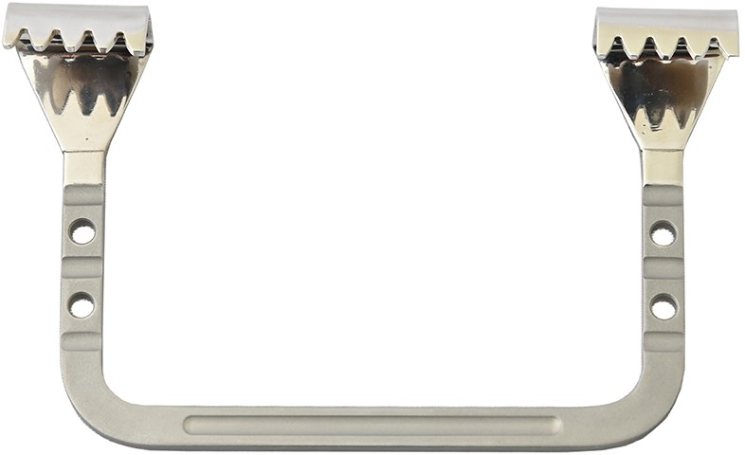 | Não cotamos
Afastador Octobase completo - Medtronic |  | Avulso | 2 | 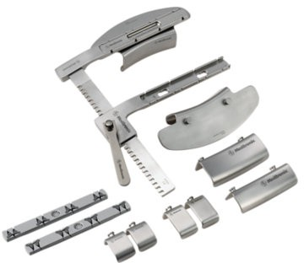 | Item 1 cotação
Pá de choque interna adulto - Mindray | Adulto | Avulso | 2 | 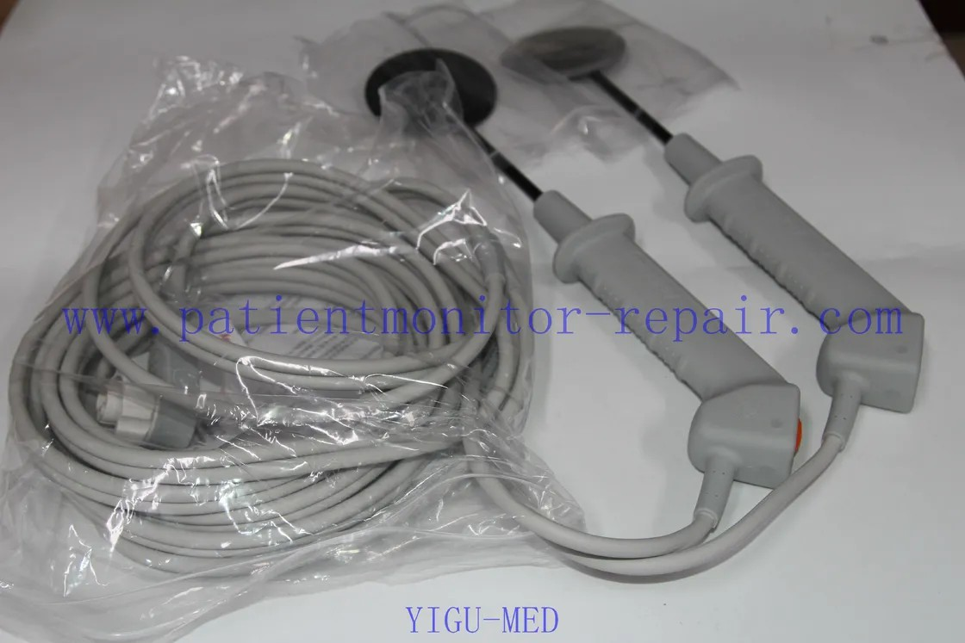 | Não cotamos
Afastador weitlaner | 16 ou 18cm | Avulso | 2 | 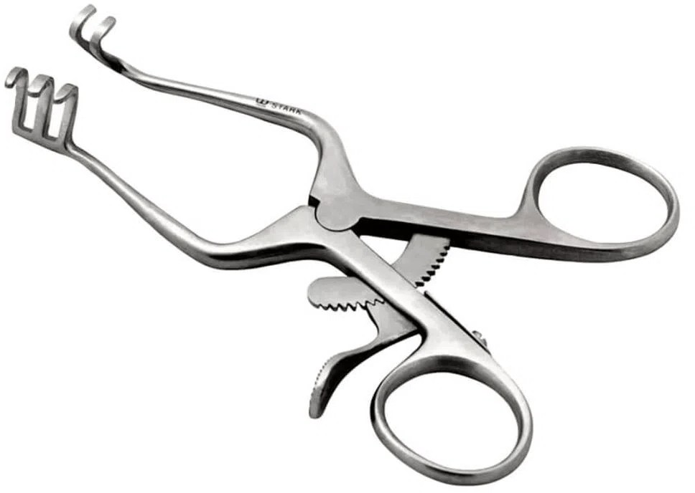 | Item 2 cotação
Cânula Curva Para Perfusão Raiz de Aorta Adulto | 4mm | Caixa de perfusão | 2 | 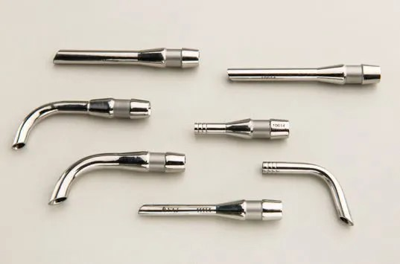 | Não cotamos – Fundação Adib Jatene
Cânula Curva Para Perfusão Raiz de Aorta Adulto | 4,5mm |  | 2
Cânula Curva Para Perfusão Raiz de Aorta Adulto | 5mm |  | 2
Cânula Curva Para | 5,5mm |  | 2

Perfusão Raiz de Aorta Adulto |  |  |  |  | Não cotamos – Fundação Adib Jatene
Cânula Curva Para Perfusão Raiz de Aorta Adulto | 6mm |  | 2
Cânula Vascular Arterial Femural Adulto | 4mm |  | 2
Cânula Vascular Arterial Femural Adulto | 4,5mm |  | 2
Cânula Vascular Arterial Femural Adulto | 5mm |  | 2
Cânula Vascular Arterial Femural Adulto | 6mm |  | 2
Conector Reto | 1/2X1/2 |  | 2 | 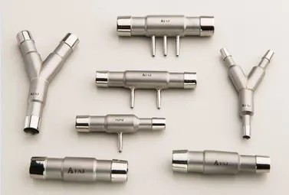
Conector Reto | 1/4X3/16 |  | 2
Conector Reto | 3/16X3/16 |  | 2
Conector Reto | 3/8X1/2 |  | 2
Conector Reto | 3/8X1/4 |  | 2
Conector Reto | 3/8X3/8 |  | 2
Conector Y | 3/8X3/8X3/  8 |  | 2
Conector Y | 1/4x1/4x3/8 |  | 2
Ponta Aspiradora Adulto Angulada 1/4 | 25cm |  | 2 | 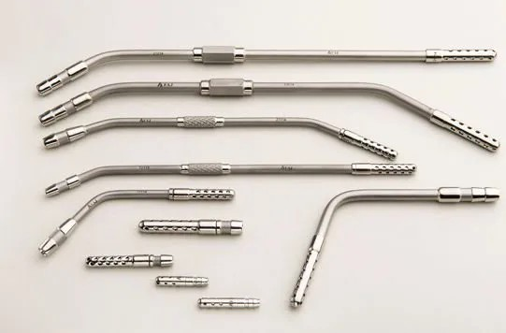
Ponta Aspiradora Adulto Curva 1/4 | 11cm |  | 2 |  | Não cotamos – Fundação Adib Jatene
Ponta Aspiradora Adulto Reta 1/4 | 26cm |  | 2
Ponta Aspiradora Infantil Angulada 3/16 | 19cm |  | 2
Ponta Aspiradora Infantil Curva 3/16 | 9cm |  | 2
Ponta Aspiradora Infantil Reta 3/16 | 20cm |  | 2

Pinça reynald pra tubos | 20cm |  | 10 | 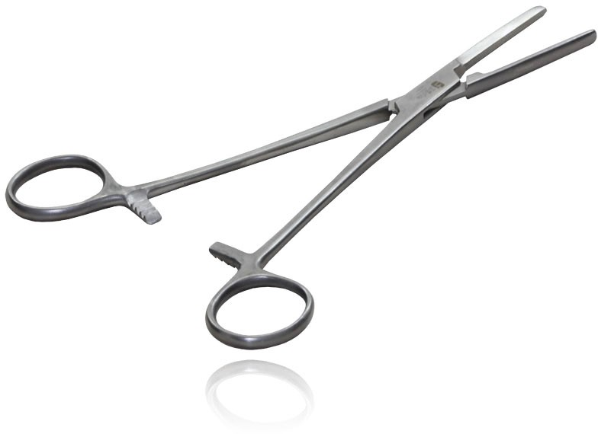 | Item 3 cotação
Pinça de dissecção intratúnel para mamária | 23cm | Caixa básica  cardíaca | 4 | 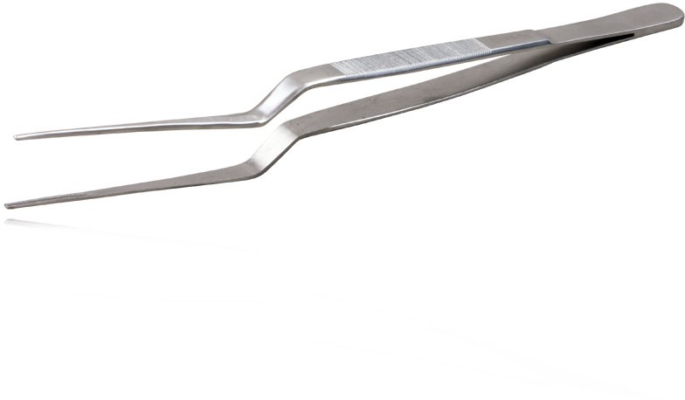 | Não cotamos
Pinça dietrich delicada (Obs: cirurgiões desaprovaram a marca quinelato devido baixa  qualidade do modelo, que não realiza apreensão adequada) | 23cm | cx  coronária | 4 | 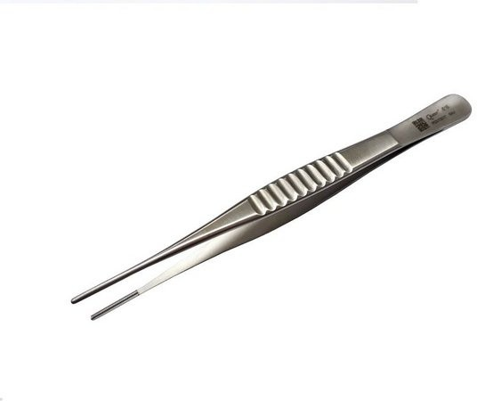 | Item 4 cotação
Dilatador para coronária | 1,5cm | cx  coronária | 2 | 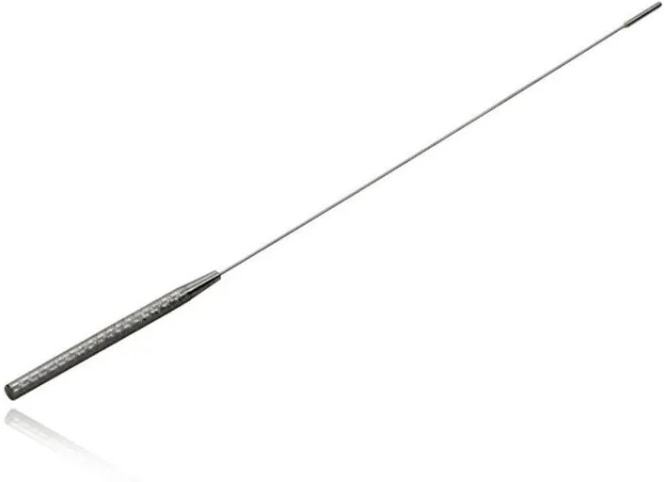 | Item 5 cotação
Porta agulha castrovejo com widea  (Obs: cirurgiões solicitaram tamanho maior) | 18cm | cx  coronária | 2 | 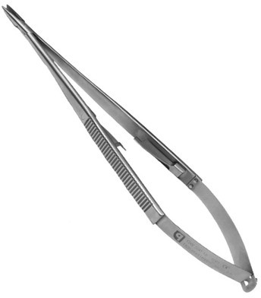 | Item 6 cotação

pinça anatômica com widea | 16cm | caixa básica  cardíaca | 4 | 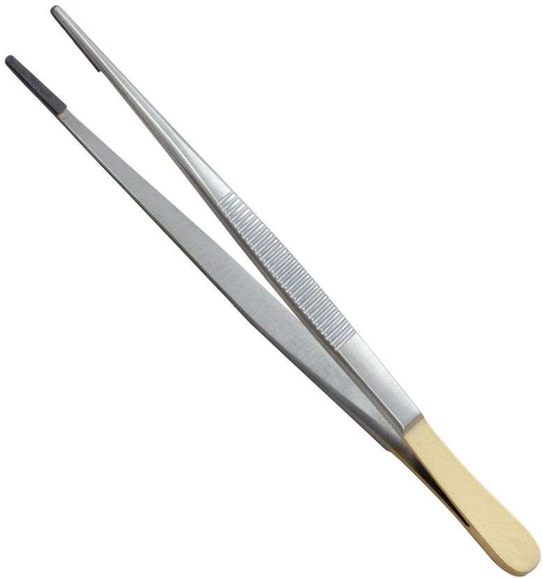 | Item 7 cotação
pinça anatômica com widea | 23cm | caixa básica  cardíaca | 4 | 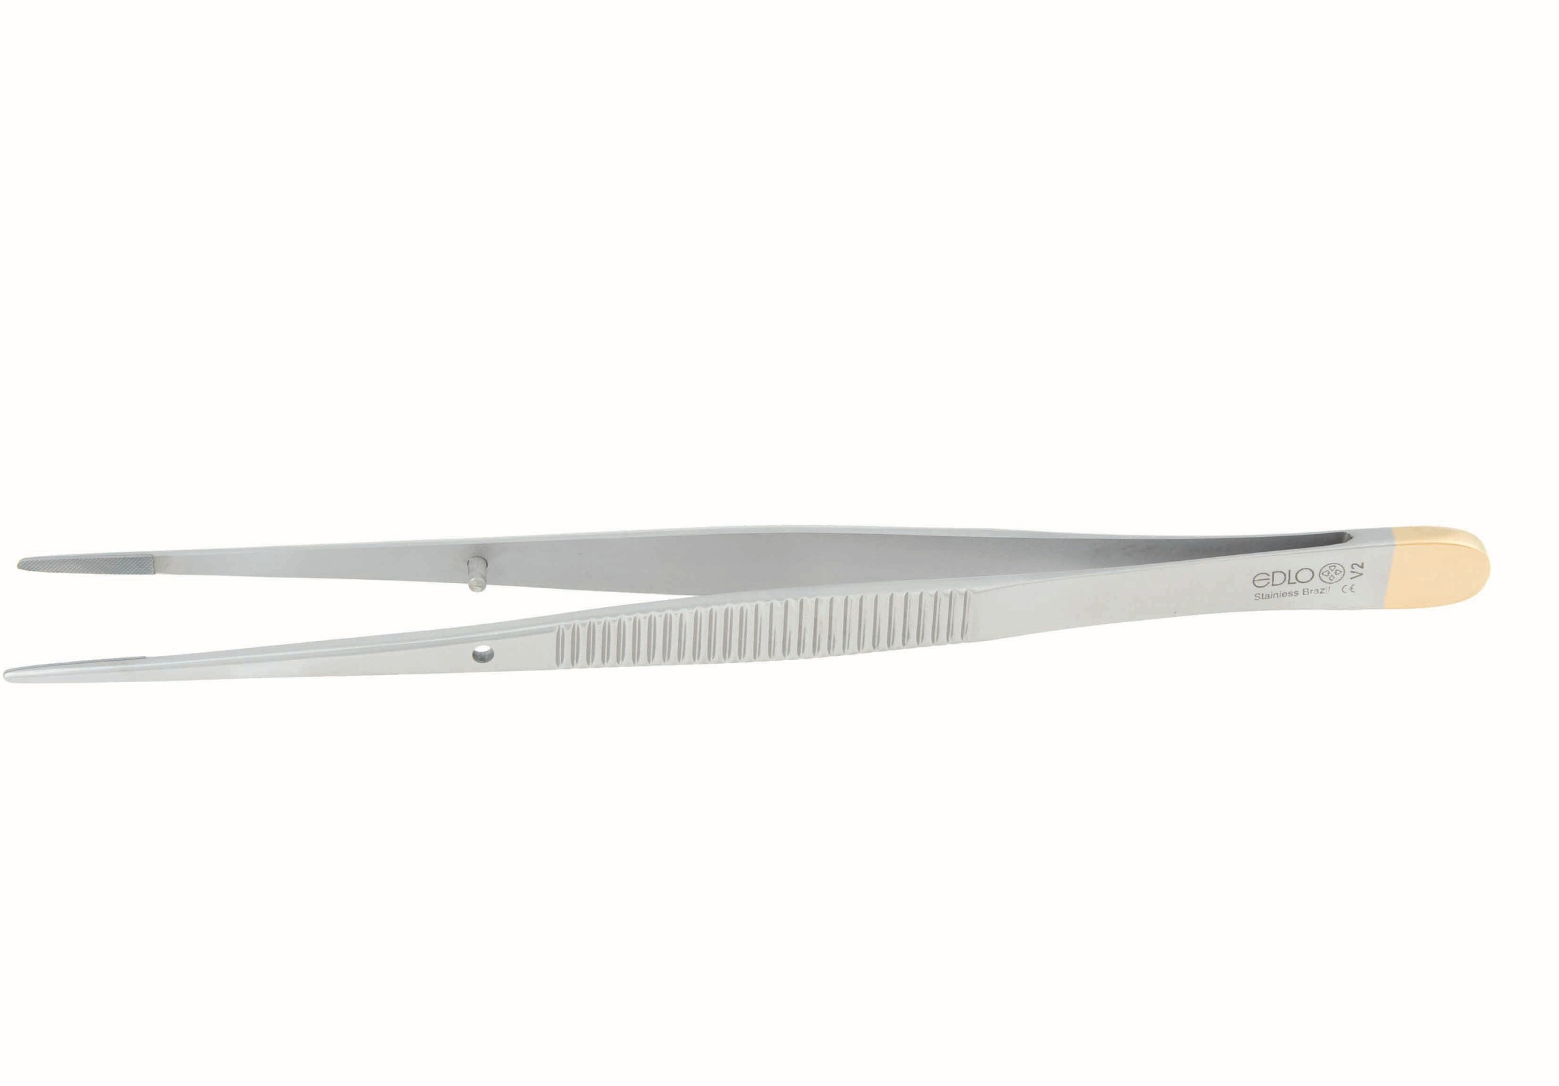 | Item 8 cotação
estilete rummel passa fio | acima de 18cm | Caixa básica  cardíaca | 2 | 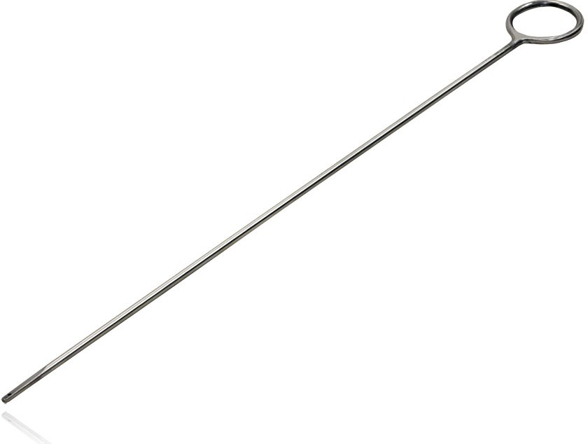 | Item 9 cotação
cânula de cardioplegia 30° | padrão | caixa de válvula | 2 | 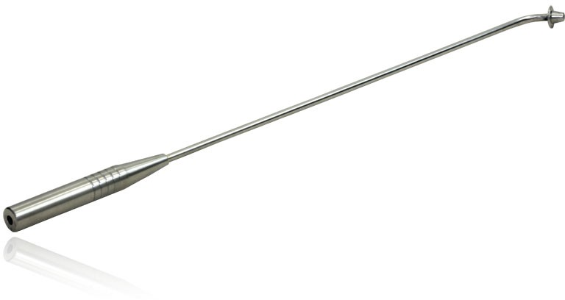 | Não cotamos – Fundação Adib Jatene
cânula de cardioplegia 90° | padrão | caixa de válvula | 2 | 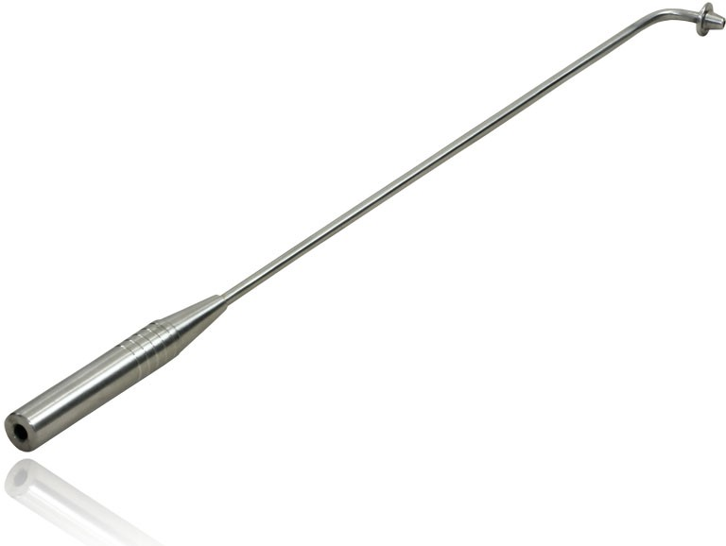 | Não cotamos – Fundação Adib Jatene

pinça de válvula mitral | 30cm | caixa de válvula |  | 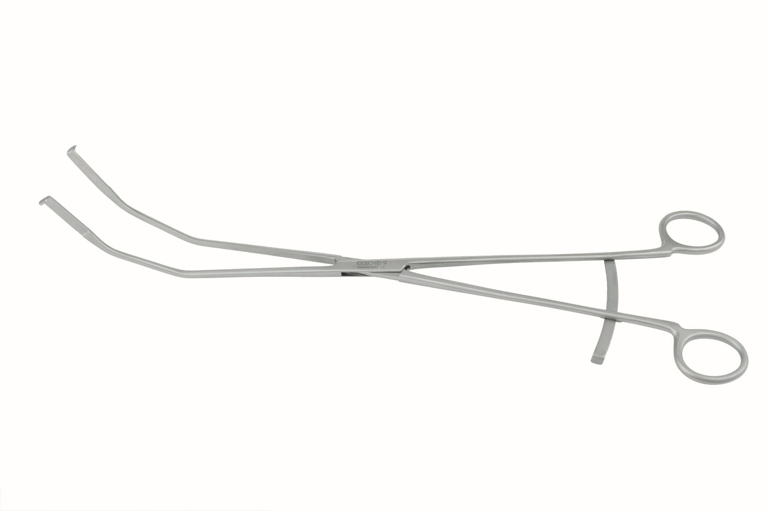 | Não cotamos
pinça lahey | 23cm | básica  cardiaca | 2 | 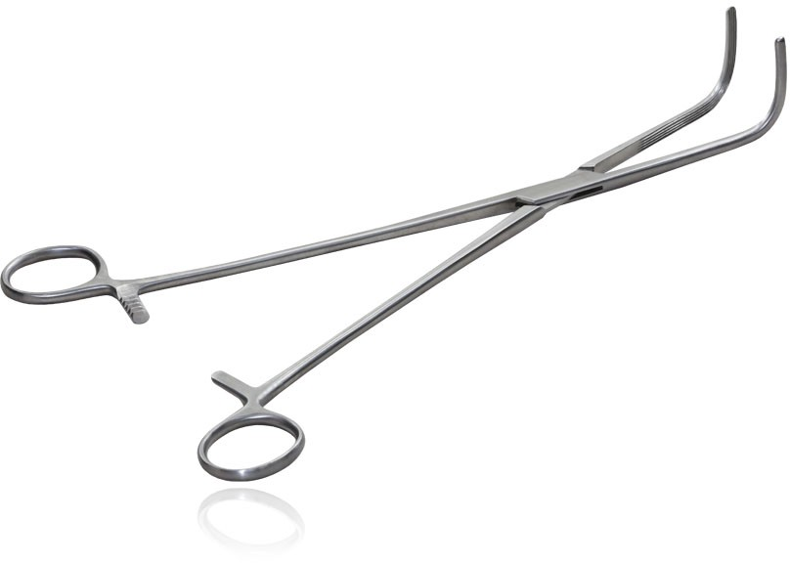 | Conhecida na indústria com nomenclatura DE BAKEY-RUMEL e o padrão é 25 cm.  Item 10 cotação
pinça satinsky atrauma | 16cm | básica  cardiaca | 2 | 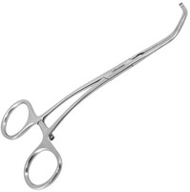 | Item 11 cotação  Padrão 20 cm
pinça kocher reta | 16cm | básica  cardiaca | 8 | 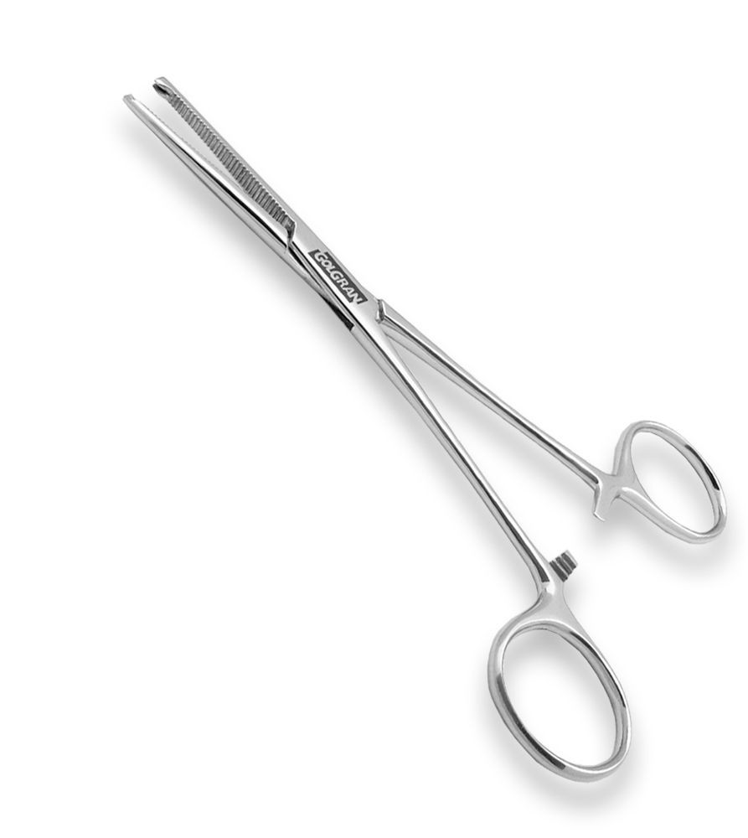 | Item 12 cotação

pinça Kelly curva | 16cm | Caixa básica  cardiaca | 8 | 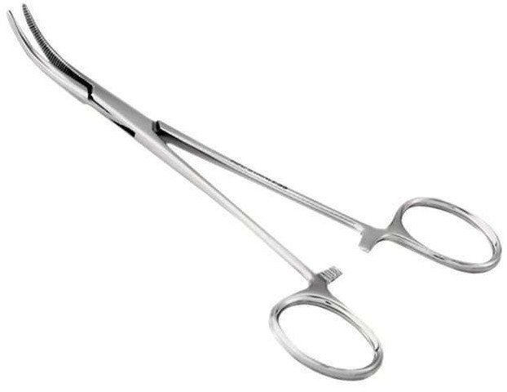 | Item 13 cotação
pinça allis | 18cm | Caixa básica  cardiaca | 4 | 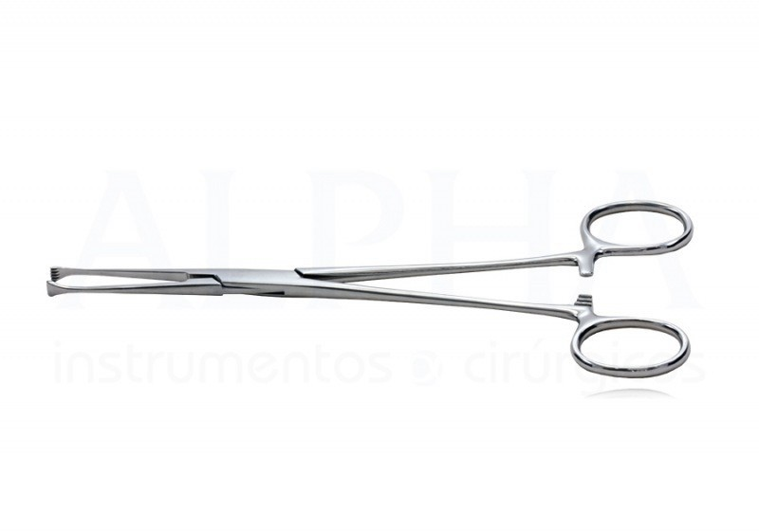 | Item 14 cotação

